旺季或者相关节假日需要HOLD房来售卖。前提是此酒店可以HOLD房允许改名字。需要严格根据酒店的取消条款和房态来，如果酒店关房，你还剩下只有1间HOLD房的时候，需要在HOP设置限量售卖，如果取消时间到了还没有卖出，一定要记得取消！以下为HOLD房单操作步骤：
- 进入订单管理页面 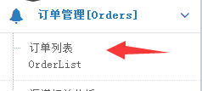到如下页面，点击新增订单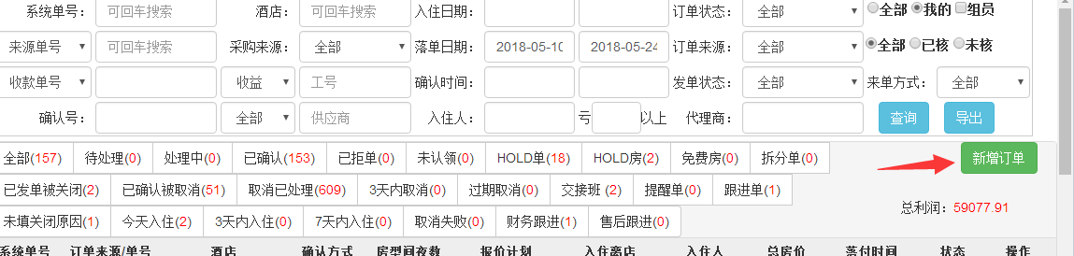
- 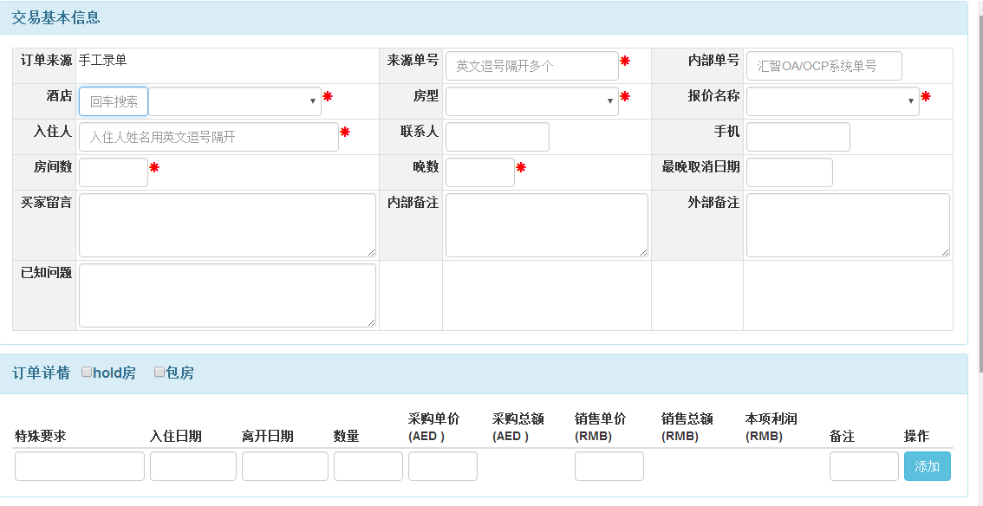来到这个页面，红色星号必填。最晚取消日期也必须填好。选好酒店，来源单号可以随便写，比如12345，再次新增HOLD房还是可以继续用12345，可以重复使用。入住人用拼音随便编写，房间数和晚数要正确，一般HOLD房2-3晚比较合适，也可以HOLD一晚。
- 订单详情里面Hold房必须勾选，数量写对，销售单价写0，然后点击添加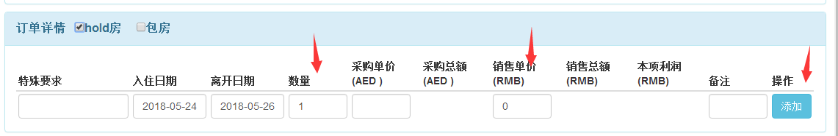
- 来到最后一个版块，代理商输入HOLD敲回车可以搜索，选择汇智HOLD房，右边应付款日期必须填，其它所有信息都是默认不需要管，然后点击保存订单 ，就会生成一张新订单，OP会认领发单和正常订单一样操作，酒店确认回来之后OP会点确认，自己HOLD房的订单可以做一个表来记录房型日期数量等，不能忘记售卖。一般根据酒店房态，如果关房，那就根据周边酒店售价酌情加价来售卖HOLD房赚钱，具体加价幅度到时可以询问。（举例：国庆春节很多酒店加1000-5000不等，这个都是根究酒店情况来的，亦或许有些酒店只能加几百块缺卖不出，都有可能，仅供参考，具体情况具体分析）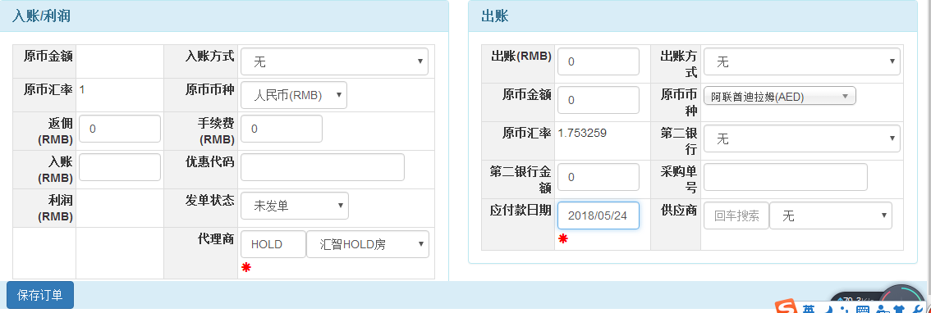
- 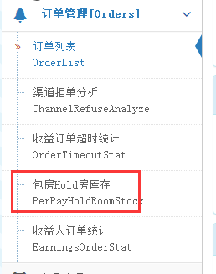在订单管理---包房Hold房库存里面可以查询自己HOLD房相关库存，点击酒店名可以看到总库存，不能区分房型，仅供查看